

SIARAN PERS

Menengok Solusi AI Canggih, Juara Samsung Innovation Campus
Prototipe para juara Samsung Innovation Campus Batch 5 2023/2024 menunjukkan besarnya potensi generasi muda dalam berinovasi dan memimpin di negeri sendiri, wujudkan Indonesia yang unggul dalam bidang teknologi

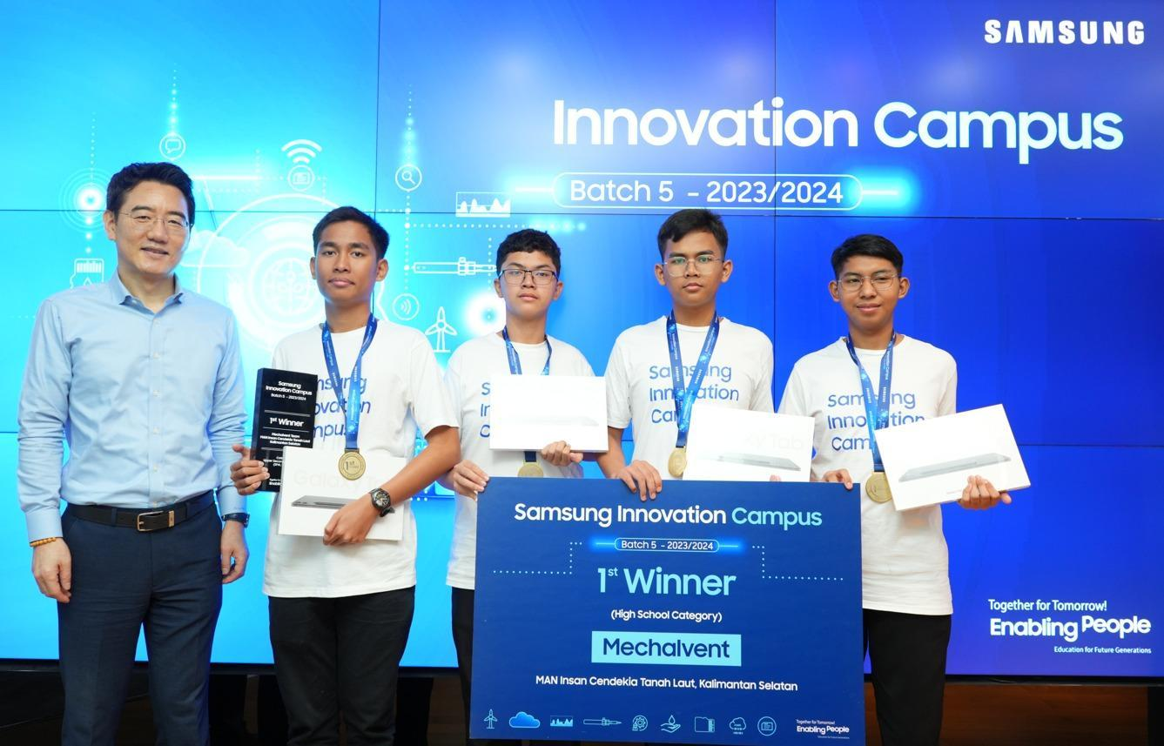
Tim Mechalvent bersama Harry Lee, President Samsung Electronics Indonesia, Siap Mewujudkan Inovasi Teknologi

Jakarta, 4 Oktober 2024 – Ide inovasi bisa datang dari mana saja. Tapi inovasi yang bermanfaat bagi masyarakat lahir dari kejelian dalam mengobservasi berbagai persoalan yang terjadi di sekitar. Inilah yang terlihat dari solusi para peserta terutama para jawara program Samsung Innovation Campus Batch 5 2023/2024.

Banyaknya limbah bonggol jagung yang tak termanfaatkan diubah jadi solusi listrik pintar untuk lahan pertanian oleh Aqsha R. E. Siregar, Azman Zidni Fadhillah, Huda Nur Ihsan Muhammad Akbar, dan Muhammad Fikri Anwari, dari tim Mechalvent dari Madrasah Aliyah Negeri Insan Cendekia Tanah Laut, Kalimantan Selatan. Di bawah bimbingan guru Raudatul Jannah, tim Mechalvent merancang Bioner-S, generator berbahan bakar biomassa dari limbah bonggol jagung untuk memenuhi kebutuhan listrik para petani jagung yang dapat dikontrol dari jarak jauh dengan smartphone. Dengan kombinasi dukungan teknologi IoT dan AI, Bioner-S mampu mendeteksi tekanan uap & suhu, serta memprediksi tegangan listrik yang dihasilkan.

Huda Nur Ihsan M. A, UI/UX Designer Mechalvent, menjelaskan bahwa inovasi timnya, Bioner-S, menawarkan solusi efisien dan ramah lingkungan. “Bioner-S berfokus pada efisiensi energi, hemat biaya dan waktu, serta mampu menghasilkan hingga lima puluh ton biomassa per hektar. Harapannya, teknologi AI ini dapat mempercepat pekerjaan petani dan mengurangi penumpukan limbah biomassa di area pertanian”.

Sementara di Jakarta, sekelompok mahasiswa dari BINUS University, yaitu Aretha Natalova Wahyudi, Axel Nino Nakata, Jehoiada Wong, dan Jessica Lynn Wibowo, terinspirasi dari kesehatan dan keselamatan pengemudi dan penumpang kendaraan roda empat akibat jam kerja yang panjang dan risiko mengantuk yang berpotensi membahayakan. Faktanya, 80% angka kecelakaan disebabkan oleh human error dan fatigue.

Dari persoalan ini lahirlah ide merancang Daely, sebuah sistem pendeteksi kantuk berbasis AI dan IoT untuk pengemudi. Di bawah bimbingan dosen Ivan Sebastian Edbert, mereka merancang Daely yang secara pintar akan memantau tingkat kewaspadaan pengemudi saat menjalankan tugasnya dan memperingatkan mereka jika level kantuknya sudah terlalu berisiko dan berpotensi kecelakaan.

Aretha Natalova Wahyudi, Front End Developer Daely, menyebutkan bahwa Daely hadir dengan tiga fitur utama untuk menyelesaikan masalah yang ada. “Daely dilengkapi dengan fitur monitoring yang memantau kondisi driver, mekanisme bertahap yang dapat diaktifkan sesuai kebutuhan, dan dashboard berbasis web yang memungkinkan pengguna untuk memantau pola dan aktivitas secara real-time. Solusi ini sederhana namun sangat efektif dalam menghadapi berbagai tantangan,” jelas Aretha.

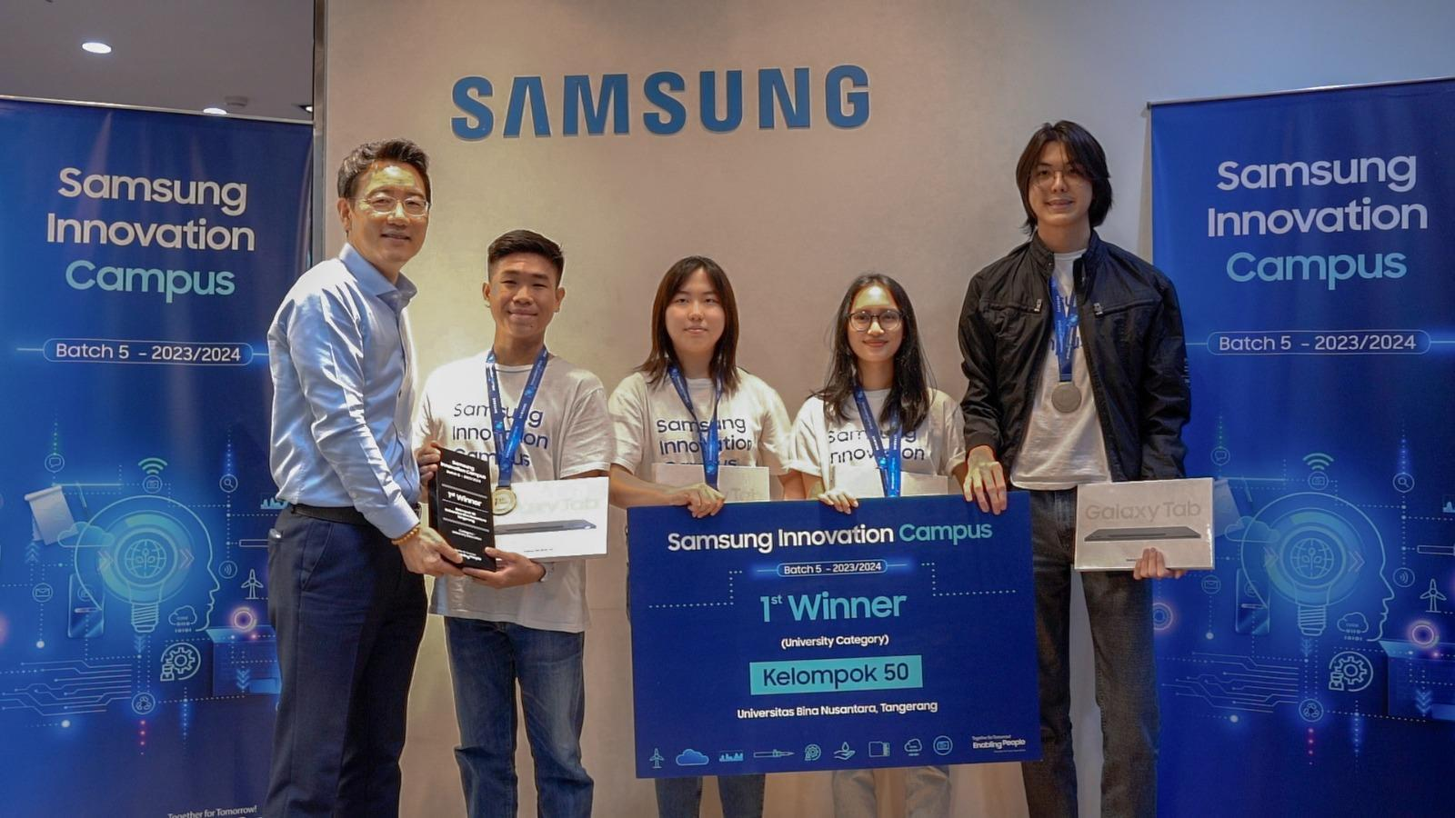
Para Inovator Muda di balik canggihnya inovasi Daely bersama Harry Lee, President Samsung Electronics Indonesia

Uniknya ide cerdas dari kedua inovasi ini telah menjadikan kedua kelompok inovator muda ini sebagai juara pertama Samsung Innovation Campus Batch 5 2023/2024 masing-masing untuk kategori SMA (SMA, SMK, dan MA setara) dan Universitas (D3, D4, dan S1). Kedua jawara tersebut masing-masing mendapatkan hadiah berupa produk Samsung senilai Rp 55 juta, serta sertifikat resmi dari Samsung Electronics Indonesia dan lembaga internasional.

Lahirnya berbagai ide solusi yang inovatif di Samsung Innovation Campus Batch 5 2023/2024 mengafirmasi keyakinan Samsung pada potensi teknologi untuk memecahkan berbagai permasalahan sosial di tengah masyarakat dan menciptakan hidup yang lebih baik. Para pemenang juga membangkitkan harapan akan potensi program ini dalam mencetak lulusan-lulusan yang memiliki keterampilan digital mumpuni, yang dapat memenuhi kebutuhan industri dan meraih masa depan dan karier yang lebih baik.

Banu Pribadi, Head of MX B2B Innovation Lab, Samsung R&D Institute Indonesia mengatakan, “Latar belakang dari Samsung Innovation Campus adalah inovasi teknologi yang menjadi DNA Samsung. Kami percaya akan pentingnya demokratisasi teknologi untuk semua kalangan. Melalui SIC, kita berupaya bersama-sama membangun Indonesia sebagai pusat inovasi teknologi. Samsung R&D sangat antusias menjadi bagian dari program pendidikan ini mengingat kualitas luar biasa yang ditunjukkan para finalis.”

Samsung Innovation Campus mendukung generasi muda mengembangkan keterampilan karier melalui rangkaian kegiatan pelatihan. Beberapa materi pelatihan tersebut di antaranya, coding & programming, IoT, dan AI, serta soft skill seperti kreativitas, kemampuan berkomunikasi, dan empati akan apa yang terjadi di sekitar. Harapannya, memanfaatkan teknologi canggih seperti IoT dan AI dapat membuka pengalaman dan inovasi-inovasi baru untuk membuat hidup menjadi lebih baik.

Dengan pembelajaran intensif selama 7 bulan dan bimbingan para mentor berpengalaman dan kompeten di bidangnya, para peserta SIC dibimbing untuk menemukan ide solusi dalam tiga tema besar: pendidikan, isu sosial dan kesehatan, serta tema lingkungan dan energi terbarukan. Di tahap akhir, para peserta yang lolos ke babak-babak lanjutan wajib mengembangkan ide solusi mereka menjadi prototipe produk yang dapat diaplikasikan untuk menjawab berbagai isu di masyarakat.

Ennita Pramono, Head of Corporate Citizenship Samsung Electronics Indonesia, mengatakan inisiatif Samsung Innovation Campus ini sejalan dengan upaya pemerintah dalam meningkatkan keterampilan digital generasi muda, sehingga mereka bisa menjadi pemimpin di negeri sendiri. “Kalau kita melihat prototipe-prototipe yang diciptakan oleh para peserta, terutama para juara SIC Batch 5 ini, menunjukkan betapa besarnya potensi yang dimiliki generasi muda kita untuk berinovasi untuk Indonesia yang lebih maju dan unggul dalam bidang teknologi. Semoga apa yang mereka pelajari dalam program ini dan juga bimbingan dari para mentor, dapat memberikan manfaat dan dampak positif bagi mereka untuk meraih karier dan masa depan yang lebih baik,” kata Ennita Pramono.

Lebih lanjut mengenai mengenai Corporate Social Responsibility Samsung, bisa dilihat di http://csr.samsung.com atau dapat mengunjungi news.samsung.com/id.

***

Tentang Samsung Electronics Co., Ltd.
Samsung menginspirasi dunia dan membentuk masa depan dengan ide dan teknologi transformatif. Perusahaan ini mendefinisikan ulang dunia TV, smartphone, wearables, tablet, peralatan rumah tangga, sistem jaringan dan memori, sistem LSI, foundry dan solusi LED, serta menghadirkan pengalaman terhubung yang mulus melalui ekosistem SmartThings dan kolaborasi terbuka dengan para mitra. Untuk berita terkini, silakan kunjungi Samsung Newsroom di news.samsung.com.

Untuk informasi lebih lanjut:
Shinta Wardiastuti  Head of Public Relations  PT Samsung Electronics Indonesia  Ph: 021 – 2958 8000  shinta.w@samsung.com | Lidya Oktaria  PR Account Director  Iris Worldwide  Hp: 021 – 2598 3768  Lidya.oktaria@id.iris-worldwide.com

Komite Nasional Keselamatan Transportasi Republik Indonesia

